1.
Variabel : panjang, lebar, luas
Tipe data : int
Operator : * (perkalian)

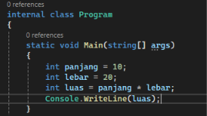


2.
Variabel : jumlah, harga satuan, total
Tipe data : int
Operator : * (perkalian)

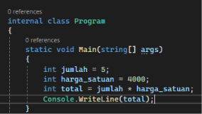


3.
Variabel : nilai pemrograman dasar, nilai basis data, nilai bahasa indonesia, rata-rata
Tipe data : int
Operator : + (penjumlahan) dan / (pembagian)

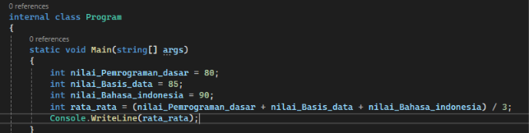
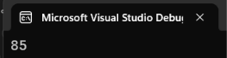

4.
Variabel : uang awal, harga makan, harga minuman, sisa uang
Tipe data : int
Operator : = (assigment), - (pengurangan), + (penjumlahan)

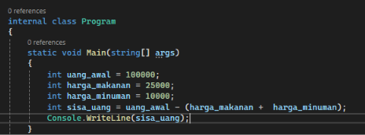
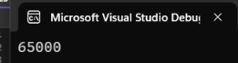

5.
Variabel : tahun lahir, tahun sekarang, umur
Tipe data : int
Operator : = (assigment) dan - (pengurangan)

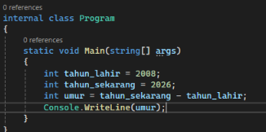
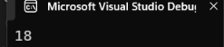

6.
Variabel : sisi, keliling
Tipe data : int
Operator : = (assigment) dan * (perkalian)

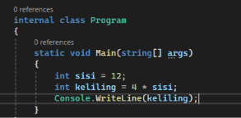
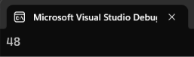

7.
Variabel : harga, persentase diskon, besar diskon, harga bayar
Tipe data : int
Operator : * (perkalian), / (pembagian), - (pengurangan), = (assigment)

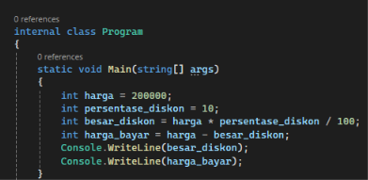
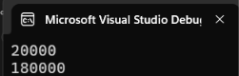

8.
Variabel : angka, pembagi, sisa bagi
Tipe data : int
Operator : % (modulo), = (assigment)

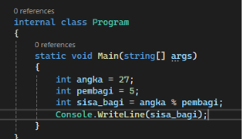


9.
Variabel : nilai siswa, nilai minimum, lulus
Tipe data : int dan bool
Operator : >= (lebih besar atau sama dengan), = (assigment)

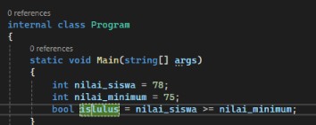

HASIL = TRUE (KARENA NILAI SISWA LEBIH TINGGI DARIPADA NILAI MINIMUM)

10.
Variabel : skor 1, skor 2, bonus, total skor
Tipe data : int
Operator : = (assigment), + (penjumlahan)



